ΠΑΙΧΝΙΔΙΑ (ΑΝ)ΟΡΘΟΓΡΑΦΙΑΣ
ΣΤΙΣ ΓΕΛΟΙΟΓΡΑΦΙΕΣ ΤΟΥ ΜΠΟΣΤ:
ΓΛΩΣΣΙΚΗ ΑΝΑΛΥΣΗ ΚΑΙ ΣΤΑΣΗ ΤΩΝ ΟΜΙΛΗΤΩΝ
ΜΕ ΒΑΣΗ ΤΗ ΡΑΒΔΟ V&V

Πηνελόπη Καμπάκη Βουγιουκλή,
Παναγιώτα Μπεκάκου,
Ασημάκης Φλιάτουρας
Δημοκρίτειο Πανεπιστήμιο Θράκης
pekavou@helit,duth.gr, afliatouras@yahoo.com, pennybekakou@hotmail.com

Περίληψη
Η εργασία ασχολείται με τη μεθοδολογία, την ερμηνεία και την πρόσληψη από φοιτητές φιλολογίας της παικτικής νεολογίας και της κωμικόγλωσσας του Μποστ με έμφαση στην τεχνητή ανορθογραφία. Οι παικτικοί μηχανισμοί είναι διεπιπεδικοί (φωνολογικοί, μορφολογικοί, σημασιολογικοί, συντακτικοί και πραγματολογικοί) και συστηματικοί, όπως αποδεικνύουν τα ποσοτικά δεδομένα. Η ανορθογραφία, όχημα ειρωνείας και κριτικής στο γλωσσικό ζήτημα και στην καθαρεύουσα, δεν είναι σήμερα απολύτως εύληπτη από τους φοιτητές φιλολογίας, αν και η «ενοχλητικότητα» της ανορθογραφίας φαίνεται να μειώνεται από την χιουμοριστικότητα, όπως αποδεικνύει το πείραμα που έγινε με βάση τη ράβδο V&V.

Λέξεις-κλειδιά: ανορθογραφία, παικτικότητα, κωμικόγλωσσα, ράβδος V&V.

1. Εισαγωγή
Ο ΜέντηςΜποσταντζόγλου (Χρύσανθος Βοσταντζόγλου), γνωστός περισσότερο με το ψευδώνυμο Μποστ, ήταν σκιτσογράφος και γελοιογράφος, θεατρικός συγγραφέας, στιχουργός και ζωγράφος. Γεννήθηκε το 1918 στην Κωνσταντινούπολη και πέθανε το 1995. Το 1939 εισήχθη στη Σχολή Καλών Τεχνών, αλλά έξι μήνες αργότερα εγκατέλειψε τη Σχολή, για να ακολουθήσει δική του καλλιτεχνική πορεία. Συνεργάστηκε με γνωστές εφημερίδες και περιοδικά της εποχής, όπως Καθημερινή, Ταχυδρόμος, Εικόνες, Ελευθερία, Αυγή, Μακεδονία, Ανεξάρτητος Τύπος κ.ά. Προδικτατορικά, λόγω των πολιτικών γελοιογραφιών του, υπέστη διώξεις και δέχτηκε επανειλημμένα μηνύσεις.Από τα μέσα της δεκαετίας του 1960 και μετά, αφιερώθηκε στη ζωγραφική και το θέατρο.
Η ανάμειξη διαφόρων φάσεων της ελληνικής ιστορίας, καθώς συνυπάρχουν αρμονικάήρωες της αρχαιότητας, του Βυζαντίου, του 1821, του έπους του 1940 με τον Κωνσταντίνο Καραμανλή, τον Χατζιδάκι και τον Ωνάση, η πολυσχιδής λογοτεχνική και εικαστική παραγωγή (θέατρο, χρονογραφία, τραγούδι, ζωγραφική), η κοινωνικοπολιτική σάτιρα/παρωδία και η πολυτροπικότητα στη σατιρική γελοιογραφία (κείμενο και εικόνα) αποτελούν βασικάχαρακτηριστικά του έργου του. Ένα αναπόσπαστο στοιχείο, κυρίως στη γελοιογραφία, αποτέλεσε η συνειδητή ανορθογραφία ως θέση στην ορθογραφική διάσταση του γλωσσικού ζητήματος, που σχετίζεται με τον ανταγωνισμό ανάμεσα στην ιστορική ορθογραφία και στην απλοποίηση (για περισσότερες πληροφορίες, βλ. Παπαναστασίου, 2008· Καλαμπούκας 2017).
Η μέχρι σήμερα ενασχόληση με τον έργο του Μποστ είναι περισσότερο ιστορική και λογοτεχνική. Απουσιάζει μια αμιγώς γλωσσολογική έρευνα, λ.χ. η δομική ανάλυση του διεπιπεδικού γλωσσικού κώδικα που κατασκευάζει, η ενδελεχής προσέγγιση της ανορθογραφίας του, καθώς και η στάση των ομιλητών απέναντι στον πολυτροπικό κώδικα. Η παρούσα μελέτη εκκινεί τη συζήτηση, εξετάζοντας δεκατρείς ενδεικτικές σατιρικές γελοιογραφίες που δημοσιεύτηκαν στον Τύπο από το 1959 έως το 1962 και περιέχουν συνολικά 2059 λέξεις. Ο σκοπός είναι να διερευνήσει τη συστηματικότητα και τη φύση της συνειδητής ανορθογραφίας του Μποστ, εντάσσοντάς την στο συνολικό σύστημα της κωμικόγλωσσας και μελετώντας με βάση στατιστικά στοιχεία και συγκεκριμένη μελέτη περίπτωσης πρωτίστως τη δομολειτουργική και δευτερευόντως την εξωγλωσσική λειτουργία της, κυρίως την εποχή που χρησιμοποιήθηκε. Παράλληλα, επιχειρεί με ερωτηματολόγιο βάσει του μεθοδολογικού εργαλείου της ράβδου V&V να ερευνήσει τη στάση των νεαρών υποψήφιων φιλολόγων απέναντι στην παικτική ανορθογραφία σε σχέση με τα κριτήρια της κατανόησης, της ενόχλησης, της χιουμοριστικότητας και της συγχρονικότητας.

2. Η κωμικόγλωσσα του Μποστ
Ο Ευάγγελος Τερζόπουλος, που είχε το ψευδώνυμο Τάκης ο Κουκουές, ήταν αυτός που εισήγαγε το συνειδητό ανορθόγραφο στην ελληνική γελοιογραφία στα πρώτα ελληνικά κόμικς. Δημοσίευε κάθε Κυριακή στη στήλη «Κόκκινο Πιπέρι»του Ριζοσπάστη από το 1946 ώςτο 1947. Ο Μποστ, όμως, ήταν αδιαμφισβήτητα αυτός που όχι μόνο το εξέλιξε και το συστηματοποίησε, αλλά και το ανήγαγε σε βασικό ιδιοσυγκρασιακό χαρακτηριστικό γνώρισμα της γλώσσας της γελοιογραφίας.
Ανάλογη παικτικήκατασκευαστικότητα, αλλά σαφώς ηπιότερη και περιορισμένη περισσότερο σε κοινωνική σάτιρα, χωρίς ανορθογραφία, και κυρίως σε δομικό/λεξιλογικό επίπεδο, έκαναν την ίδια εποχή ο Ψαθάς και ο Τσιφόρος και σήμερα ο Χάρης Ρώμας και η Άννα Χατζησοφιά στα Φατσέικα του Καφέ της Χαράς (βλ. Φλιάτουρας& Κούκος 2019).
Η γλώσσα του Μποστ ανήκει στην ειδική κατηγορία κωμικόγλωσσα (jokelang) των κατασκευασμένων/τεχνητών γλωσσών (conlang). Οι παραγόμενοι τύποι εντάσσονται ως προς τη γλωσσική δημιουργικότητα στην παικτική νεολογία (βλ. για την ελληνική, μεταξύ άλλων, Αναστασιάδη-Συμεωνίδη, 1986· Κατσούδα & Νάκας, 2012) και ως προς τη χιουμοριστική λειτουργία στη θεωρία του απροσδόκητου (βλ. μεταξύ άλλων Attardo, 2001 και για την ελληνική Τσάκωνα, 2004 και τις εκεί αναφορές). Ενδεχομένως, να συνιστά μια ιδιαίτερη κατηγορία παικτικής νεολογίας, την ορθογραφική νεολογία. Σε επίπεδο νεολογίας παράγει μονάδες σε όλο το συνεχές της παικτικήςκατασκευαστικότητας, δηλαδή φυσικές, εν δυνάμει και μη δυνατές μονάδες (βλ. σχετικά Αναστασιάδη-Συμεωνίδη, 2015·Φλιάτουρας& Κούκος, 2019 και τις εκεί αναφορές).
Ειδικότερα, η κωμικόγλωσσα του Μποστ αποτελεί αμάλγαμα καθαρεύουσας και δημοτικής με απώτερο στόχο να ειρωνευτεί τον γλωσσικό συντηρητισμό της καθεστηκυίας τάξης και την ημιμάθεια των λαϊκών ανθρώπων που μιμούνταν τους καθαρευουσιάνους. Έτσι, υπονομεύει την επιβολή και τη λανθασμένη υπερδιορθωτική χρήση της και ταυτόχρονα υποστηρίζει το δικαίωμα της ελεύθερης έκφρασης και εναντιώνεται στη λογοκρισία της εποχής. Με άλλα λόγια, η γλώσσα του Μποστ αποτελεί το όχημα για να καυτηριάσει και να σατιρίσει την πολιτική και κοινωνική επικαιρότητα της εποχής του, δημιουργώντας αμφισημίες και συνειρμικά παιχνίδια, που εξυπηρετούν τον τελικό σκοπό της σάτιρας, ο οποίος δεν είναι άλλος από την ανατροπή των παραδεδομένων συντηρητικών πολιτικοκοινωνικών ιδεών και ηθών. Τέλος, η επιμελημένη ανορθογραφία του συνιστά το ιδιοσυγκρασιακό και προσωπικό του ύφος, το οποίο, όπως διαφαίνεται στις δηλώσεις του ίδιου σε συνέντευξη στην εκπομπή «Μονόγραμμα»απευθύνεται στους καλούς γνώστες της γλώσσας, που μπορούν να διακρίνουν τη λεπτομέρεια, την απόχρωση, το υπονοούμενο, τον υπαινιγμό.

3. Τυπολογία αλλαγών
Οι τεχνητές αλλαγές (προτιμούμε τον όρο αλλαγή αντί για «λάθος», αφού πρόκειται για κατασκευασμένη γλώσσα) μπορεί να αφορούν γραφήματα, λ.χ. δυόδυα (αντί διόδια), ΥΜΗΤΟΣ (αντί ῾Υμηττός), ή πνεύματα και τόνους, λ.χ. χρῆματος (αντί χρήματος), ᾿Ελάς (αντί Ἑλλάς), ἰεροἑξεταστείς (αντί ἱεροεξεταστής).
Οι ορθογραφικές και συντακτικές αλλαγές αφορούν όλα τα επίπεδα γλωσσικής ανάλυσης. Συγκεκριμένα, μπορεί να είναι:

• Φωνολογικά είτε φθογγικά, λ.χ. ΕΝΓΚΕΦΑΛΩΝ (αντί ἐγκεφάλων), λανβάνη (αντί λαμβάνη), είτε τονικά, λ.χ. ἀφίκνιτε (αντί ἀφικνεῖται).
• Μορφολογικά, που αφορούν είτε μορφολογικές διαδικασίες, όπως την ανισοσυλλαβία, λ.χ. του μπουναμάδος, την κλίση, λ.χ. τσέκια, και την ακλισία, λ.χ. στους λιμήν, είτε μορφολογικά χαρακτηριστικά, όπως τον αριθμό, λ.χ. ΚΟΓΚΩΝ (μη δυνατός αριθμός), είτε τα συστατικά της λεξικής μονάδας, λ.χ. ΑΙΕΝ ΥΨΙΠΛΟΕΙΝ (αντί ΑΙΕΝ ΥΨΙΚΡΑΤΕΙΝ), δισκολίας (αντί δυσκολίας).
• Σημασιολογικά, λ.χ. ἰππουργόν αντί ὑπουργόν, για να υποδηλώσει τη δουλικότητα ή την επιβλητική παρουσία ενός υπουργού.
• Συντακτικά, λ.χ. ἀνέμιξεν κρεάτων κέ κιμάς (σύμφυρση γενικής και αιτιατικής), και
• Πραγματολογικά, λ.χ. ο Κ. Καραμανλής αποκλείεται να έλεγε και κυρίως να έγραφε με τέτοιον τρόπο τη δήλωση Ναφτόπουλονμήνμέ βαράς, Κινέγυροςτυνχάνω, ἄντήντριήρηνδένδαγκῶ, μοῦφέβγηκέτήν χάνω.

Αν εστιάσουμε στη συνέχεια μόνο στις ορθογραφικές αλλαγές, θα διαπιστώσουμε ότι και πάλι συνδέονται με όλα τα επίπεδα γλωσσικής ανάλυσης. Συγκεκριμένα, οι ορθογραφικές αλλαγές μπορεί να είναι:

• Φωνολογικές ως προς: (α) τα διπλά γράμματα, λ.χ. πσάχνω (ανάλυση του διπλού συμφώνου <ψ>), (β) τα φωνήεντα, λ.χ. γλόσαι (αντικατάσταση του <ω> από το <ο>), (γ) τις ακολουθίες φωνηέντων, λ.χ. κάφσεως (συμφωνοποίηση του <υ> σε <φ>), και (δ) τα όμοια σύμφωνα, λ.χ. ᾿Ελάς (απλοποίηση των όμοιων συμφώνων <λλ> σε <λ>).
• Μορφολογικές ως προς: (α) το κλιτικό επίθημα, λ.χ. κασέρη (ΟΥΔ.ΕΝ), Πειρέοτε (ΑΡΣ.ΠΛΗΘ.), ᾿Ελάδει (ΘΗΛ.ΕΝ), τελιόνομαι (ΠΛΗΘ.), (β) το παραγωγικό πρόθημα ή επίθημα, λ.χ. ἀγροτ-εικής (-ικός), ᾿Αθην-έοι (- αίος), σην-έβησαν (συν-), (γ) το θέμα: πέζειν (παίζειν), ζοήν (ζωήν), και (δ) τα συστατικά φράσεων, λ.χ. ἡ πολήδουλιάτρόει τούς ἀφθένται
• Σημασιολογικές λόγω αμφισημίας, λ.χ. ἰππάλιλος (ὑπάλληλος)
• Πραγματολογικά, όταν για παράδειγμα αφορούν ανορθογραφίες σε επίσημη γραπτή ταμπέλα, λ.χ. ποσότητεπετρελέων.

4. Γλωσσικοί μηχανισμοί αλλαγών
Ο καμβάς των γλωσσικών μηχανισμών που οδηγούν στις ορθογραφικές αλλαγές είναι τόσο δαιδαλώδης όσο και η ποικιλομορφία της γλώσσας του Μποστ. Για ακόμα μια φορά αποδεικνύεται ότι ο Μποστ κινητοποιεί όλα τα επίπεδα γλωσσικής ανάλυσης και θέτει πολλούς μηχανισμούς στην υπηρεσία της παικτικότητας.
Ξεκινώντας από τους φωνολογικούς μηχανισμούς, αυτοί μπορούν να αφορούν είτε την ομοιοκαταληξία, λ.χ. σόμα/χόμα, λατρείας/υπηρετρείας, είτε φωνολογικά φαινόμενα, όπως την ημιφωνοποίηση, λ.χ. χόργια, την προρινικοποίηση, λ.χ. φενγκάρι, και την ανομοίωση, λ.χ. Δεκένβρην. Οι μορφολογικοί μηχανισμοί αφορούν την παικτική παρετυμολογία, λ.χ. Δολαρεία (αντί Καισαρεία στα κάλαντα), Κάστρων (Φιντέλ Κάστρο), τη σύμφυρση, λ.χ. καλοκαιρινύες (καλοκαιρινές Ερινύες), την επανανάλυση, λ.χ. ΑΗ ΖΕΝΧΑΟΥΕΡ (αντί ΑΪΖΕΝΧΑΟΥΕΡ), οι μανάβεις (αντί μ’ανάβεις, τη λόγια υπερδιόρθωση, λ.χ. θυρός (αντί θύρας), Χίλτων (Χίλτον), και την άρση των συνδυαστικών περιορισμών, λ.χ. ᾿Αργεντινῶς. Στη συνέχεια, οι σημασιολογικοί μηχανισμοί απορρέουν κυρίως από την ομωνυμία/παρωνυμία, λ.χ. τάς χήρας (χεῖρας), σμηνίων (σμηνιτῶν). Οι λεξιλογικοί μηχανισμοί οδηγούν σε κατονομαστικούς νεολογισμούς, λ.χ. ζαχαροντόλαρς, φελλαχοἀγρότων, και στην οπτική καταγραφή δανείων, λ.χ. Βασινκτών (Ουάσινγκτον).
Όμως, οι πιο ενδιαφέροντες μηχανισμοί είναι σίγουρα οι πραγματολογικοί, διότι απορρέουν από τον στόχο της γελοιογραφίας και υπηρετούν τη μετάδοση της κοινωνικοπολιτικής σάτιρας. Δύο είναι οι βασικότεροι:

α) Οι εξωγλωσσικές αναφορές (κοινωνικές, πολιτικές, ιστορικές), λ.χ. ο Τίμιος Ζών αναφέρεται στον Τίμιο Tζον, όνομα πυραύλου που εκτοξεύτηκε για πρώτη φορά στην Ελλάδα (18/2/1960) στη λίμνη Βόλβη επί κυβερνήσεως Κ. Καραμανλή, το ΑΤΣΙΔΑΚΗ αναφέρεται στον Χατζιδάκη, που πήρε το πρώτο βραβείο στο αμφισβητούμενο για την ανάγκη διοργάνωσης πρώτο φεστιβάλ λαϊκού τραγουδιού, και Η ΑΦΙΞ ΚΑΝΕΙ ΚΑΛΟ αντί του γνωστού διαφημιστικού σλόγκαν της εποχής «Η ΦΙΞ ΚΑΝΕΙ ΚΑΛΟ» (φιξ = όνομα μπίρας), που κριτικάρει την άφιξη του Αϊζενχάουερ στην Ελλάδα.
β)Υβριδιοποίηση μέσω λογιοποίησης/απολογιοποίησης και μείξης δημοτικών και καθαρεουσιάνικων στοιχείων, λ.χ. κέἄς ψάλουν ὄλεαἱοὐρανομίκειςγλόσαιτόνἐθνικόν μας ὕμνον «δόσε, πεδί μου, δόσε».

Τέλος, είναι σημαντικό να τονίσουμε ότι πολλά φαινόμενα εκπροσωπούν τη φυσική γλώσσα και εξέλιξη, καθώς και φυσικά «λάθη»ή ποικιλίες, ορισμένα/-ες μάλιστα από τα/τις οποία/ες οδήγησαν σε αναδιάρθωση της ελληνικής, γεγονός που δείχνει την υποβώσκουσα φυσικότητα στην τεχνητότητα της γλώσσας του Μποστ. Για παράδειγμα, φαινόμενα υπερδιόρθωσης, που οδήγησαν ή τουλάχιστον μαρτυρούν την απορρόφηση των τριτόκλιτων από τα πρωτόκλιτα συνέβησαν στην ελληνιστική κοινή, λ.χ. τριήρην (πβ. ΕΚ μητέραν, Horrocks 2006), διάλεκτοι χωρίς δήλωση δασείας υπήρχαν ήδη από τον 7ο αι. π.Χ., οι επονομαζόμενες αρχαίες ψιλωτικές διάλεκτοι, η γραφηματική δήλωση ΠΣ αντί Ψ εμφανίζεται σε αρχαίες ιωνικές επιγραφικές της Νάξου (Buck, 1955), η κλίση δανείων είναι δυνατή σε λαϊκό επίπεδο, λ.χ. τα τσέκια, ενώ μέχρι και σήμερα η ορθογραφική ποικιλία είναι έντονη, λ.χ. αβγό/αυγό, αφτί/αυτί.

5. Συστηματικότητα ή σποραδικότητα;
Παρά το γεγονός ότι παρατηρείται ορθογραφική ποικιλία στο έργο του, ο Μποστ φαίνεται να «αγαπά» συγκεκριμένες ορθογραφικές αλλαγές και μάλιστα σε συγκεκριμένες λέξεις και μορφολογικά περιβάλλοντα. Είναι χαρακτηριστικό ότι κάποιες λέξεις ή κατηγορίες τείνουν προς την καθολική «ανορθογραφία», λ.χ. κε(μόνο τρεις φορές απαντά ως <και>) και ΠΟΛΗ-ΠΟΛΑ-ΠΟΛΟΙ-ΠΟΛΟΥΣ (ΠΟΛΥ-ΠΟΛΛΑ-ΠΟΛΛΟΙ-ΠΟΛΛΟΥΣ). Συχνή, επίσης,είναι η ορθογράφηση της συμβολικής λέξης ᾿Ελάς, η οποία προφανώς σκοπεύει στην αποδόμηση/διακωμώδηση της, καθώς στη συντριπτική πλειονότητα των περιπτώσεων ορθογραφείται με ψιλή <’> αντί για δασεία <‛> και με ένα λάμδα <λ> αντί για δύο <λλ>. Υψηλή κατανομή παρατηρείται και στο κλιτικό επίθημα του πρώτου πληθυντικούτης ενεργητικής φωνής που ορθογραφείται με <αι> αντί <ε> λ.χ.ΑΝΟΙΞΟΜΑΙ/ΑΝΟΙΞΟΜΕ, ἔχομαι/ἔχομε, ΚΟΥΡΑΖΟΜΑΙ/ΚΟΥΡΑΖΟΜΕ, καθώς και στο κλιτικό επίθημα του τρίτου πληθυντικού της παθητικής φωνής με <ε> αντί <αι>, λ.χ. ἐξέρχοντε/ἐξέρχονται, χορηγοῡντε/χορηγοῡνται, κρατοῡντε/κρατοῡνται, ΚΑΘΟΝΤΕ/ΚΑΘΟΝΤΑΙ. Ιδιαίτερη έμφαση δίνει και στους λόγιους νεολογισμούς, όπως για παράδειγμα στις μετοχές, λ.χ. γυρίζων, ΥΠΟΤΙΜΩΝ, ΕΛΘΩΝ).
Όμως, για να υπάρχει μια πιο ολοκληρωμένη εικόνα για τη συστηματικότητα της ανορθογραφίας, θεωρήσαμε σκόπιμο να προβούμε σε μια αναλυτική στατιστική κατανομή των ανορθογραφιών, προκειμένου να διαπιστώσουμε αν ο Μποστ προτιμά συγκεκριμένες αλλαγές και για ποιον λόγο.

5.1. Στατιστική κατανομή των ορθογραφικών λαθών
Με βάση το σύνολο των λέξεων που εμπεριέχονται στις 13 γελοιογραφίες που μελετήθηκαν και ανέρχονται στις 2059 λέξεις, καταμετρήθηκαν οι ορθογραφημένες και οι ανορθόγραφες λέξεις και, όπως προκύπτει από την παρακάτω στατιστική κατανομή, οι ορθογραφημένες λέξεις υπερτερούν από τις ανορθόγραφες (Γράφημα 1). Αυτό δείχνει ότι είναι εσφαλμένη η άποψη ότι οι γελοιογραφίες του Μποστ βασίζονται αποκλειστικά και κυρίως στην ανορθογραφία. Κατά πάσα πιθανότητα, για ψυχογλωσσολογικούς λόγους η ενόχληση από τα λάθη είναι τέτοια, ώστε να εξισώνεται η κωμικότητα κυρίως με την ανορθογραφία.

Γράφημα 1. Στατιστική κατανομή της ανορθογραφίας

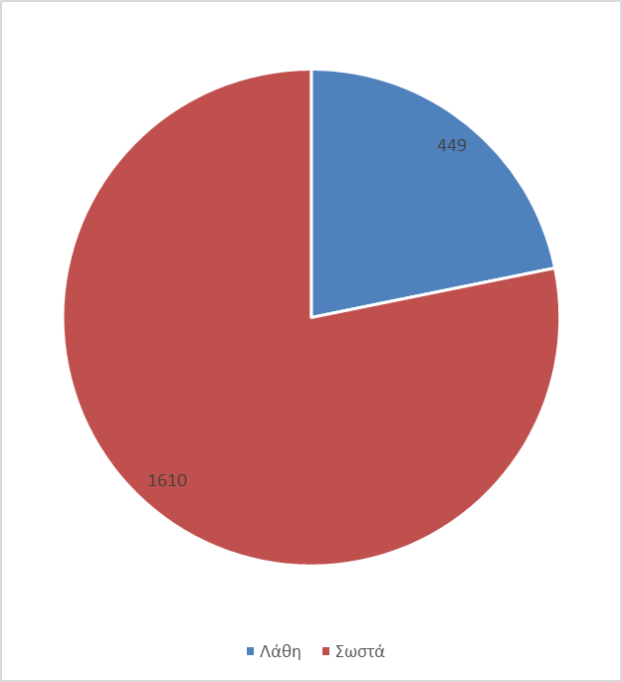

Στη συνέχεια, καταμετρήθηκαν στις τεχνητά ανορθόγραφες λέξεις οι γραφηματικές αλλαγές στα σύμφωνα και στα φωνήεντα. Όπως καταδεικνύει η στατιστική κατανομή, οι φωνηεντικές αλλαγές υπερτερούν έναντι των συμφωνικών (Γράφημα 2). Αυτό ενδεχομένως να εξηγείται με βάση το γεγονός ότι οι φωνηεντικές αλλαγές συνδέονται περισσότερο με την ιστορική ορθογραφία από ό,τι οι συμφωνικές και άρα είναι πιο πρόσφορες, συμβολικές και διαφανείς και κατά συνέπεια πιο «ενοχλητικές»:

Γράφημα 2. Στατιστική κατανομή των γραφηματικών αλλαγών

Η έρευνα, με βάση τη στατιστική κατανομή, προχωρά στην επισταμένη μελέτη των φωνηεντικών γραφηματικών αλλαγών, αποδεικνύοντας ότι ο Μποστ προτιμά το <Ο> από το <Ω>, το <Ε> από το <ΑΙ> και τα <Ι> και <Η> από τα υπόλοιπα [I(Γραφήματα 3, 4, 5). Άρα εφαρμόζει μια περισσότερο φωνογραφική γραφή, διώχνοντας το Υ και το Ω, που έχουν περισσότερο συμβολικό και ιστορικό χαρακτήρα.

Γραφήματα 3, 4, 5. Φωνηεντικές ορθογραφικές αλλαγές

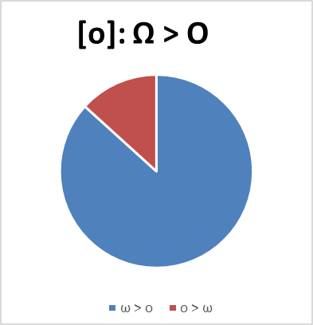
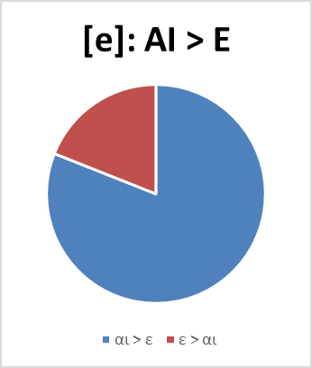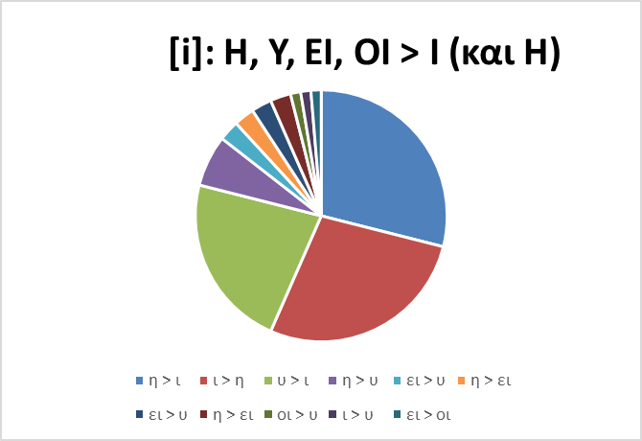
Γράφημα 3Γράφημα 4Γράφημα 5
Κατά τον ίδιο τρόπο συμπεραίνεται ότι οι μονοσυμφωνικές ακολουθίες (οι ακολουθίες φωνηέντων <αυ> και <ευ> μετατρέπονται αντίστοιχα σε <αβ και αφ> και σε <εβ και εφ>) πλεονάζουν έναντι των διπλοσυμφωνικών (όμοια σύμφωνα και δίψηφα σύμφωνα) (Γράφημα 6: μπλε οι μονοσυμφωνικές και κόκκινες οι διπλοσυμφωνικές). Στις μονοσυμφωνικές ακολουθίες μεγαλύτερη κατανομή παρουσιάζει η ακολουθία αυ>αφ και έπονται η ευ>εβ, η ευ>εφ και τελευταία η αυ>αβ. Στις διπλοσυμφωνικές ακολουθίες υπερτερεί η ακολουθία λλ>λ και έπονται με σαφώς μικρότερη κατανομή οι μμ>μ,γκ>νκ, νν>ν, ρρ>ρ, γγ>γκ, γκ>νγκ και π>ππ.

Γράφημα 6.Συμφωνικέςορθογραφικές αλλαγές

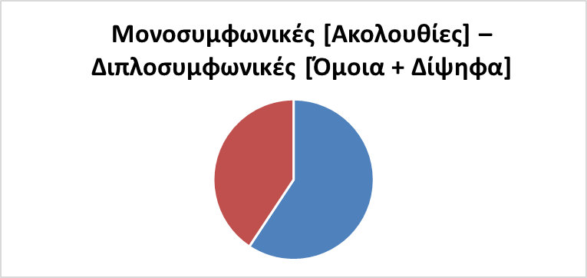

5.2.Αποτελέσματα και ερμηνεία των ορθογραφικών αλλαγών
Από τη στατιστική έρευνα των κατανομών στις διάφορες κατηγορίες ορθογραφικής αλλαγής προέκυψαν τα παρακάτω αποτελέσματα:

• Οι ορθογραφικές αλλαγές είναι διεπιπεδικές, δηλαδή μπορεί να εκκινούν ως αλλαγές στην ορθογραφία αλλά επηρεάζουν όλα τα επίπεδα γλωσσικής ανάλυσης και επί το πλείστον όσα συνδέονται με την κατασκευή των λέξεων (φωνολογία, μορφολογία, σημασιολογία, πραγματολογία και λιγότερο τη σύνταξη). Ο λόγος μοιάζει να είναι «παθολογικός» (ψευδο-δυσλεκτικός) με τη διαφορά ότι η πρόσληψη είναι θετική λόγω της κωμικότητας.
• Σε φωνολογικό επίπεδο κυριαρχεί η απλοποίηση, η οποία αφορά συμφωνοποίηση και μονοσυμφωνικότητα, γιωτακισμό, ψίλωση και προσαρμογή αναλογική και συχνότητας. Επίσης, προτιμάται η φωνολογική γραφή, η οποία οδηγεί σε γραφηματική/φωνολογική διαφάνεια και εφαρμογή του νόμου της μονοσημαντότητας (γραφηματική δήλωση 1:1 της προφοράς)
• Σε μορφοσημασιολογικό επίπεδο παρατηρείται αποδυνάμωση/απώλεια μορφολογικών δεικτών, σημασιολογική αμφισημία με βασικότερο αποτέλεσμα την εικονικότητα κυρίως στη χρήση της ρίμας.
• Σε λεξιλογικό επίπεδο είναι έντονη η νεολογία (κατονομαστική ή συνυποδηλωτική), που οδηγεί σε υβριδιοποίηση και εναλλαγή κώδικα (μείξη λόγιων και μη λόγιων στοιχείων), καθώς και σε στοιχεία προφορικότητας.

Επιχειρώντας την ερμηνεία των παραπάνω ορθογραφικών αλλαγών, θεωρούμε ότι ο Μποστ προσπαθεί εναγωνίως να καταλύσει την ιστορική ορθογραφία, κλίνοντας προς την αρχή της αμφιμονοσημαντότητας. Με αυτόν τον τρόπο την καθιστά διαπραγματεύσιμη και παραβιάσιμη, με δεδομένο ότι στην εποχή του επίσημη γλώσσα του κράτους ήταν η καθαρεύουσα, η οποία χρησιμοποιούσε ως βάση την ετυμολογία της Αρχαίας Ελληνικής, πολλές φορές και για την ορθογράφηση νεοελληνικών τύπων. Είναι χαρακτηριστικό ότι υιοθετεί δημοτικιστικές ορθογραφικές αρχές, όπως ψυχαρισμούς και προτάσεις του Βηλαρά [βλ. σχετικά Κοπιδάκης (επιμ.), 2010], και προβαίνει σε συστηματική αντικατάσταση του Ω, του Υ και του ΑΙ, που έχουν έναν ιδιαίτερο συμβολικό και ιστορικό χαρακτήρα (βλ. σχετικά Αναστασιάδη-Συμεωνίδη, 2010). Το πολυτροπικόκειμενικό είδος που επιλέγει στις γελοιογραφίες βασίζεται κυρίως στην οπτικότητα. Επιχειρεί να συνδυάσει επικαλυπτικά το χιούμορ ως εργαλείο παικτικότητας με τη σάτιρα ως μέσο γλωσσικής πολιτικής, χρησιμοποιώντας ως σημείο συγκερασμού τους την κρυπτικότητα που του προσφέρει η κωδικοποίηση των μηνυμάτων λόγω της δύσκολης εποχής της λογοκρισίας. Έμμεσα, δηλαδή, προβαίνει σε μια πολιτική δήλωση στήριξης του δημοτικισμού, χρησιμοποιώντας τα μέσα που θα του προσέφεραν την προσπέλαση των νομικών δυσκολιών. Και πραγματικά το κατάφερε, αφού το έργο του, παρά τις δυσκολίες, διασώθηκε και αποτελεί σύγχρονο πρότυπο για την κωμική λογοτεχνία.

6. Μελέτη περίπτωσης
Δεν θα μπορούσαμε σε αυτό το σημείο να μην αφιερώσουμε λίγο χώρο για να αναδείξουμε τον τρόπο λειτουργίας του συνδυασμού τεχνητής ανορθογραφίας και σάτιρας στο ιστορικοπολιτικό πλαίσιο της εποχής, καθώς μόνο έτσι μπορούν να γίνουν κατανοητές οι «άψυχες» αναφορές σε ορθογραφικές αλλαγές, που είδαμε ως τώρα, όταν δηλαδή διανθιστούν με το γιατί και το πώς της εκάστοτε γελοιογραφίας. Έτσι, επιλέξαμε να σας παρουσιάσουμε την παρακάτω γελοιογραφία ως μελέτη περίπτωσης, η οποία είναι απολύτως επίκαιρη μέχρι και σήμερα:

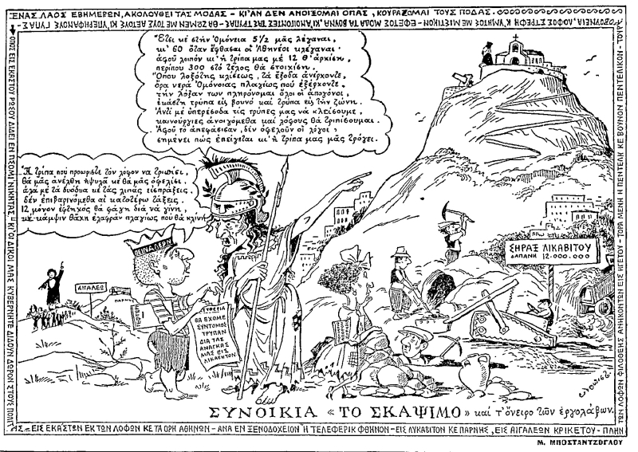

Το συγκεκριμένοσκίτσο δημοσιεύτηκε στην εφημερίδα Ελευθερίαστις 6 Αυγούστου 1961. Στις 3 Αυγούστου 1961 πραγματοποιήθηκε ειδική σύσκεψη του Δ.Σ. του ΕΟΤ προκειμένου να ληφθεί η τελική απόφαση για τη δημιουργία μέσου ταχείας προσπελάσεως (τελεφερίκ) προς την κορυφή του Λυκαβηττού. Στη σύσκεψη προέδρευσε ο τότε Υπουργός Προεδρίας, Κ. Τσάτσος, ενώ παρευρίσκονταν ο Πρόεδρος του Δ.Σ του ΕΟΤ, Γ. Πλυτάς, μέλη του Συμβουλίου καθώς και οι αρχιτέκτονες και μηχανικοί που είχαν αναλάβει τη μελέτη και τον προϋπολογισμό του κόστους του έργου. Το προβλεπόμενο κόστος είχε υπολογιστεί περί τις 12.000.000 δραχμές («ὰφοῡ λοιπόν κί ἡ τρίπα μας μέ 12 θ΄ ἀρχίση…») και οι αρμόδιοι θεώρησαν ότι σε 10 χρόνια θα είχε γίνει απόσβεση.
Ο μικρός, ενθουσιώδης Πειναλέων πιστεύει ότι το έργο θα ωφελήσει τη χώρα και θα συμβάλλει στην τουριστική της ανάπτυξη, όπως άλλωστε επιδίωκε η κυβέρνηση Κ. Καραμανλή, δε θα υπερβεί το προϋπολογισμένο κόστος και δε θα επιβαρυνθούν με πρόσθετα φορολογικά μέτρα οι μικρομεσαίες λαϊκές τάξεις. Αντιθέτως, η μαμά Ελλάς προβλέπει μεγάλες υπερβάσεις στο κόστος, όπως είχε συμβεί στο παρελθόν και με τα έργα της Ομόνοιας, τα οποία διήρκησαν από το 1954-1960 και αφορούσαν τη διαμόρφωση της πλατείας με σιντριβάνι και τη διαρρύθμιση του υπογείου χώρου. Όμως, ενώ ξεκίνησαν με προϋπολογισμό 6.000.000 δραχμών, στη συνέχεια ο προϋπολογισμός ανήλθε στα 10.000.000 και τελικά έφτασε τις 80.000.000 δραχμές («ἚτσικέστήνὈμόνεια 5 ½ μᾱςλέγαναι, κι΄ 60 ὂτανἔφθασαιοἱἈθηνέοικλέγαναι…»). Το λοξό σχήμα του πλαισίου που υπήρχε γύρω από το συντριβάνι της Ομόνοιας δημιουργεί λογοπαίγνιο «Ὄπουλοξότης κλίσεως…τήνλόξαν των πληρόνομαι…» και παραπέμπει στη λόξα (τρέλα). Ανάλογη παικτικότητα δημιουργεί με την ανορθογραφία στη λέξη τρύπα/τρίπα, όπου αφενός παραπέμπει στον περιορισμό του φαγητού λόγω οικονομικής στενότητας «ἐκάστη τρύπα εἰς βουνό καί τρύπα εἰςτήν ζώνη…» και αφετέρου στην οπή του πρωκτού «κι ἡ τρίπα μας μᾱςτρόγει».
Αξιοσημείωτη είναι η ορθογραφική ομοιοκαταληξία και ομοηχία, λ.χ. λέγαναι/κλέγαναι,ἀρχίση/στοιχίση, ἀνέρχοντε/ἐξέρχοντε. Στο βάθος διακρίνεται το όρος Αιγάλεω, με την «Αγία» Αθανασία Κρικέτου, η οποία πλούτιζε για αρκετές δεκαετίες εις βάρος αφελών χριστιανών. Παρουσίαζε στο σώμα της μηνύματα που δήθεν της έστελνε η Παναγία, ενώ στην ουσία εκμεταλλευόταν την πάθησή της (δερματογραφία). Πιο πίσω φαίνεται η Πάρνηθα στην κορυφή της οποίας δεσπόζει το ΜονΠαρνές (MontParnes), τα εγκαίνια του οποίου έγιναν με ιδιαίτερη λαμπρότητα στις 17 Ιουνίου 1961, επί πρωθυπουργίας Κωνσταντίνου Καραμανλή. Η κατασκευή του ξενοδοχείου υπερέβη κατά πολύ το προϋπολογισμένο κόστος του και έγινε στα πλαίσια της πολιτικής των τουριστικών υποδομών της χώρας. Τελικά δεν κέρδισε την προτίμηση των πλούσιων πελατών και το 1963 έφτασε να έχει λιγότερους πελάτες από το προσωπικό. Επί χούντας μετατράπηκε σε καζίνο.
Ο τίτλος του σκίτσου ΣΥΝΟΙΚΙΑ «ΤΟ ΣΚΑΨΙΜΟ» καί τ’ὄνειροτῶνἐργολάβωνπαραπέμπει στην ταινία Συνοικία το όνειρο του 1961 σε σενάριο των Τάσου Λειβαδίτη και Κώστα Κοτζιάκαι σε σκηνοθεσία Αλέκου Αλεξανδράκη. Τη μουσική επένδυση υπέγραφε ο Μίκης Θεοδωράκης και πρωταγωνιστούσαν οι Αλέκος Αλεξανδράκης, Αλίκη Γεωργούλη, Μάνος Κατράκης και Σαπφώ Νοταρά. Οι συντελεστές της ταινίας ήταν ήδη γνωστοί για τα αριστερά πολιτικά τους φρονήματα σε μια εποχή που οι αριστεροί διώκονταν και φυλακίζονταν. Η ταινία θεωρείται μία από τις πρώτες νεορεαλιστικές ταινίες στην Ελλάδα, με θέμα τη φτώχεια και την εξαθλίωση του ελληνικού λαού, ύστερα από τον αιματηρό εμφύλιο που είχε διχάσει την ελληνική κοινωνία. Γι’ αυτό η ταινία γυρίστηκε στην περιοχή του Ασύρματου, μια παραγκούπολη που έμεναν φτωχοί άνθρωποι και Μικρασιάτες πρόσφυγες. Η κυβέρνηση Καραμανλή, την ίδια εποχή, προσπαθούσε να παρουσιάσει στη Δύση μια ωραιοποιημένη εικόνα κοινωνικής και οικονομικής ευημερίας και ανάπτυξης της Ελλάδας, προκειμένουνα προσελκύσει το ενδιαφέρον των ξένων επενδυτών και των τουριστών (από το κείμενο πλαισίου: «ΕΝΑΣ ΛΑΟΣ ΕΒΗΜΕΡΩΝ, ΑΚΟΛΟΥΘΕΙ ΤΑΣ ΜΟΔΑΣ»). Ταυτόχρονα η κυβέρνηση Καραμανλή εφάρμοζε το κατασταλτικό μέτρο της λογοκρισίας σε όλα ταείδη της ανθρώπινης έκφρασης . Επόμενο ήταν η ταινία να λογοκριθεί και μάλιστα οι αρχικές κόπιες μεταφέρθηκαν στην ασφάλεια όπου και καταστράφηκαν. Η ταινία, λογοκριμένη, πήρε άδεια για να προβληθεί στις 3 Αυγούστου 1961 στον κινηματογράφο «Ράδιο Σίτυ». Όμως η πρεμιέρα διακόπηκε βίαια από τους αστυνομικούς που εισέβαλαν στην κινηματογραφική αίθουσα και κατέβασαν τον γενικό διακόπτη, μπροστά στα έκπληκτα μάτια του κοινού. Τελικά η ταινία προβλήθηκε μόνο στα μεγάλα αστικά κέντρα, ενώ στην υπόλοιπη χώρα απαγορεύτηκε.

7. Μια εφαρμογή στην κωμικότητα του Μποστ
Σαράντα και πλέον χρόνια έχουν περάσει από την εποχή που καθιερώθηκε ως επίσημη γλώσσα η δημοτική. Παράλληλα, η ποικιλία στην ορθογραφία και τα φαινόμενα φυσικής ανορθογραφίας κυρίως σε σχέση με την ιστορική ορθογραφία παραμένουν γνωστά (βλ. Παπαναστασίου, 2008· Καλαμπούκας, 2017). Είναι γεγονός ότι το ιστορικό πλαίσιο έχει αλλάξει άρδην. Επομένως, τίθεται ένα ερώτημα: πόσο κατανοητός και εύληπτος παραμένει ο Μποστ στη νεολαία τόσο σε σχέση με το γλωσσικό γίγνεσθαι της εποχής του όσο κυρίως με την παικτικότητα που δημιουργεί η ανορθογραφία σήμερα και ειδικότερα στους εισαχθέντες σε ένα τμήμα φιλολογίας, οι οποίοι είναι γλωσσικά ευαίσθητοι και ενδεχομένως φέρουν ιδεολογικές «επιταγές» σχετικά με τη γλωσσική ορθότητα;
Προκειμένου, λοιπόν, να διαπιστώσουμε την «επικαιρότητα» της παικτικότητας του Μποστ, προβήκαμε στον σχεδιασμό ενός γλωσσικού πειράματος. Ως μεθοδολογία δεν χρησιμοποιήσαμε τη γνωστή σε όλους κλίμακα Likert αλλά τη ράβδο V&V, μήκους 62 mm, την οποία ο χρήστης τέμνει ελεύθερα στο σημείο που κρίνει ο ίδιος (για μια αναλυτική περιγραφή του εργαλείου, βλ. Καμπάκη-Βουγιουκλή στον παρόντα τόμο, καθώς και τις εκεί αναφορές). Η μέθοδος αυτή επιλέχθηκε, διότι είναι περισσότερο φιλική προς τον χρήστη, έχει περισσότερη μαθηματικότητα στην περίπτωση στατιστικής ανάλυσης των δεδομένων και είναι σαφώς πιο «ευαίσθητη» σε μετρήσεις που αφορούν συνεχές (για μια σχετική εφαρμογή, βλ. Φλιάτουρας&Καμπάκη, 2019 και τις εκεί αναφορές):

Γράφημα 8.Η ράβδος V&V

0 62

Συγκεκριμένα, ζητήσαμε σε 80 φοιτητές του τμήματος ελληνικής φιλολογίας του ΔΠΘ να δουν έξι εδάφια γελοιογραφιών του Μποστ και να απαντήσουν, τέμνοντας την ράβδο, σε 4 ερωτήματα (επομένως συνολικά σε 24 ερωτήματα):

1.Πόσο κατανοητή είναι η πρόταση; (ερώτηση που εξετάζει την κατανόηση)
2.Πόσο χιουμοριστική είναι η πρόταση; (ερώτηση που εξετάζει τη χιουμοριστικότητα)
3.Πόσο ενοχλεί η ανορθογραφία; (ερώτηση που εξετάζει τη στάση)
4.Πόσο σημερινή είναι; (ερώτηση που εξετάζει τη συγχρονικότητα)

Ως παραδείγματα χρησιμοποιήσαμε μικρές προτάσεις, στις οποία όμως φαίνονται συμπυκνωμένα αρκετά στοιχεία γραφής του Μποστ: καλλιγραφία, χρήση μεγαλύτερων γραμμάτων αντί κεφαλαίων, τόνοι και πνεύματα τοποθετημένα ως διακοσμητικά στοιχεία(!), αποφυγή του ωμέγα της δοτικής κλπ. Προτιμήσαμε να δώσουμε εδάφια και όχι ολόκληρη τη γελοιογραφία, προκειμένου το πείραμα να είναι σύντομο, αποπλαισιωμένο από το ιστορικό και κοινωνικοπολιτικό γίγνεσθαι, το οποίο ούτως ή άλλως είναι δύσκολα κατανοητό από τη νεολαία χωρίς διευκρινίσεις, κυρίως όμως επειδή εστιάσαμε στο ζήτημα της παικτικής ανορθογραφίας αλλά και της (αν)ορθογραφικής αίσθησης σήμερα. Έτσι:

• Στο πρώτο εδάφιο παρουσιάζεται ο έμμετρος σκωπτικός ορισμός του τιμαρίθμου με μερικά χαρακτηριστικά του. Τα «λάθη», όπως μυτρός, Ακριβής, ιψιλά θα μπορούσαν άνετα να τα κάνουν οι νέοι σήμερα και μάλιστα στα κινητά τους και στα mail τους.

• Στο δεύτερο εδάφιο το σεξουαλικό περιεχόμενο ίσως προκαλεί ενδιαφέρον, αλλά η τιμωρία με στρατοδικεία μάλλον δεν έχει το βάρος που είχε στον καιρό της γραφής του. Το αφ αντί του αυμάλλον τους εκφράζει περισσότερο παρά τους ενοχλεί. Το Μολώνλαβαί! πιθανόν να το θεωρούν ως απολύτως σωστό και μπορούν να το γράψουν αυτούσιο.

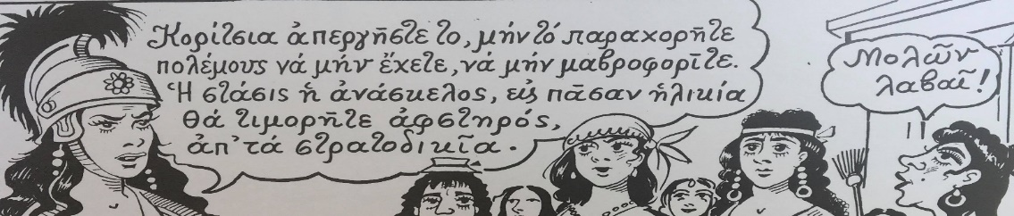

• Στο τρίτο εδάφιο ένα κηρίον από μέσο φωτισμού της εποχής του Μποστ έχει μετατραπεί στις μέρες μας, με σχεδόν αποκλειστικό τρόπο, στην απόδοση τιμής σε νεκρούς και ο συνειρμός των αγρίων θηρίων λειτουργεί σήμερα ως μεταφορά και όχι ως ουσία!
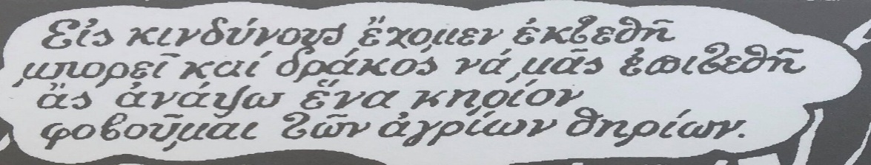

• Στο τέταρτο εδάφιο, το τετράστιχο θεωρούμε ότι και σήμερα θα μπορούσε να τραγουδηθεί χωρίς να ληφθεί υπόψη η ορθογραφία του. Επομένως, μπορεί να αναμένει κανείς κάθε ενδεχόμενη ανταπόκριση.
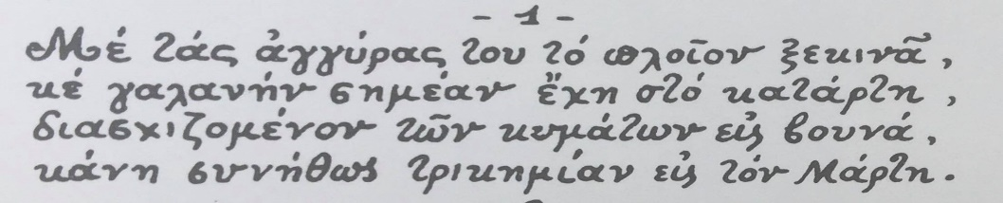

• Στο πέμπτο εδάφιο, η χρονολογία 75 στρέφει σαφώς το πρόβλημα στη εποχή του. Το τεχνητά οξύμωρο: διά να ορθοποδίσομαι ως σήνολον, όπου ο Μποστ παίζει με την ορθογραφία του αι αντί του ε, μας φαίνεται αρκετά δύσκολο να γίνει αντιληπτό! Όμως, η προμύθιααφτού του βιβλείουθα πρέπει να δημιουργεί μια άμεση σύνδεση-συνειρμό με τον μύθο ως περιεχόμενο του βιβλίου!
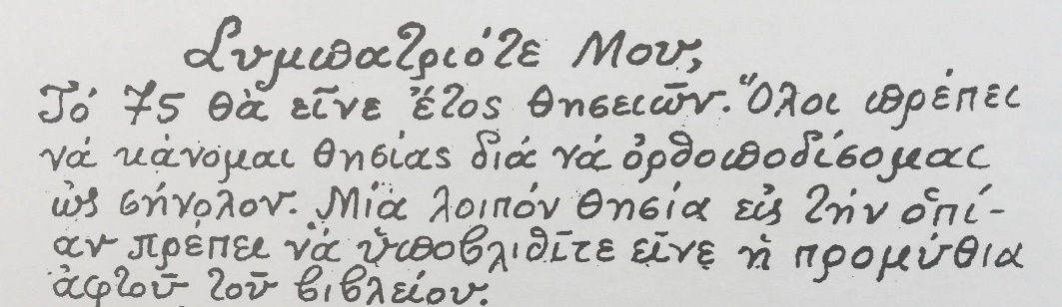

• Τέλος, στο έκτο εδάφιο τόσο ο Ιορδάνης ποταμός όσο ακόμα και ο Χαντσιδάκις δεν είναι στοιχεία στο σημερινό γίγνεσθαι των νέων, επομένως αναμένει κανείς κάθε αντίδραση.
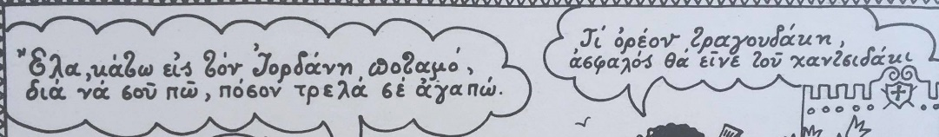

Τα αποτελέσματα είναι τα ακόλουθα (το 0 σημαίνει καθόλου και το 62 απόλυτα ως πόλοι της ράβδου, ενώ το 31 είναι ακριβώς στη μέση κλπ.):

Κατανόηση | Π1 |  | Π2 |  | Π3 | Π4 |  | Π5 |  |  | Π6
Μέσοςόρος |  | 46 |  |  | 38 |  | 40 |  |  | 42 |  |  | 45 | 50
Τυπ. απόκλιση |  | 14 |  |  | 17 |  | 17 |  |  | 17 |  |  | 15 | 13
Min |  | 6 |  |  | 3 |  | 0 |  |  | 2 |  |  | 6 | 3
Max |  | 61 |  |  | 62 |  | 62 |  |  | 62 |  |  | 62 | 62

Χιούμορ |  | Π1 |  | Π2 | Π3 |  | Π4 |  | Π5 |  | Π6
Μέσοςόρος |  |  | 15 |  | 21 |  | 16 |  |  | 11 |  | 16 | 37
Τυπ. απόκλιση |  |  | 14 |  | 16 |  | 14 |  |  | 11 |  | 17 | 18
Min |  |  | 0 |  | 0 |  | 0 |  |  | 0 |  | 0 | 0
Max |  |  | 54 |  | 60 |  | 52 |  |  | 47 |  | 54 | 62

Στάση |  | Π1 |  |  | Π2 | Π3 | Π4 |  | Π5 |  |  | Π6
Μέσοςόρος |  |  |  | 37 |  | 28 |  | 20 |  |  | 27 |  | 36 | 28
Τυπ. απόκλιση |  |  |  | 16 |  | 17 |  | 16 |  |  | 18 |  | 18 | 17
Min |  |  |  | 3 |  | 0 |  | 0 |  |  | 3 |  | 0 | 0
Max |  |  |  | 62 |  | 62 |  | 58 |  |  | 58 |  | 62 | 58

Συγχρονικότητα |  | Π1 |  |  | Π2 |  | Π3 | Π4 |  | Π5 |  | Π6
Μέσοςόρος |  |  |  | 20 |  |  | 23 |  | 20 |  |  | 26 | 23 | 29
Τυπ. Απόκλιση |  |  |  | 17 |  |  | 17 |  | 17 |  |  | 18 | 18 | 18
Min |  |  |  | 0 |  |  | 0 |  | 0 |  |  | 0 | 0 | 0
Max |  |  |  | 57 |  |  | 60 |  | 62 |  |  | 60 | 58 | 62

Το πιο εμφανές στοιχείο των αποτελεσμάτων είναι ότι, ενώ οι τυπικές αποκλίσεις δεν είναι ιδιαίτερα μεγάλες (μεταξύ 11 και 18 στο 62 της ράβδου, αλλά στη συντριπτική πλειονότητα μεταξύ 16-18), που σημαίνει ότι υπάρχει σημείο πύκνωσης, δηλαδή κοινή συνισταμένη στις απαντήσεις, εντούτοις σε κάθε ερώτημα υπάρχει κάποιος που απαντά 0-3 («καθόλου») και κάποιος άλλος 47-62 («απόλυτα»). Αυτό δείχνει ότι, ενώ μπορεί να εντοπιστεί μια «νόρμα» απαντήσεων, δεν λείπουν και κάποιες ακραίες απαντήσεις, οι οποίες προφανώς θα πρέπει να ελεγχθούν σε σχέση με το κοινωνικό και ιδεολογικό προφίλ τους. Σε γενικές γραμμές, τα αποτελέσματα δείχνουν ότι οι συμμετέχοντες θεωρούν ότι οι προτάσεις έχουν μέτρια έως υψηλή κατανόηση (Π6 > Π1 > Π5 > Π2 > Π3 > Π4), μέτρια έως χαμηλή ενόχληση (Π6 > Π2 > Π3 > Π5 > Π1 > Π4) και χαμηλή χιουμοριστικότητα (Π1 > Π5 > Π2 > Π4 > Π6 > Π3) και συγχρονικότητα (Π1 > Π2 > Π6). Επίσης, η έκταση των μέσων όρων των έξι προτάσεων ανά ερώτημα είναι κατά αυξητικά χιουμοριστικότητα (15-37) > Ενόχληση (20-37) > Κατανόηση (38-46) >Συγχρονικότητα (20-29). Αυτό σημαίνει ότι η χιουμοριστικότητα και η ενόχληση είναι πιο περιπτωσιολογικές και υποκειμενικές σε σχέση με την κατανόηση και τη συγχρονικότητα, που δείχνουν πιο αντικειμενικές και παγιωμένες. Επίσης, υπάρχουν ενδείξεις ότι η υψηλότερη αίσθηση χιούμορ και κατανόησης οδηγεί σε χαμηλότερη ενόχληση και συγχρονικότητα, δηλαδή υπάρχουν ενδείξεις ότι το χιούμορ απενοχοποιεί την (αν)ορθογραφία.
Συμπερασματικά, διαφαίνεται ότι σε γενικές γραμμές και παρά την περιπτωσιολογία, η παικτική ανορθογραφία του Μποστ στους φοιτητές φιλολογίας είναι μεν κατανοητή αλλά μετρίως ενοχλητική, μη χιουμοριστική και καθόλου σημερινή. Δεν αποκλείεται, λοιπόν, η προτυποποίηση της ιστορικής ορθογραφίας, η έλλειψη κοινωνικοπολιτικής και ιστορικής ενσυναίσθησης και η απολιθωματικότητα της μεθόδου του Μποστ σε ένα γλωσσικό περικείμενο που δεν την υποστηρίζει να καθιστά την παικτική του ανορθογραφία «παρωχημένη» στον νέο και ενοχλητική, παρά το περίβλημα απενοχοποίησης που του προσδίδει η χιουμοριστικότητα και ενδεχομένως η εξοικείωση με τη φυσική ανορθογραφία, κυρίως στα μέσα κοινωνικής δικτύωσης. Θα είχε ιδιαίτερο ενδιαφέρον το πείραμα να επαναληφθεί σε φοιτητές πρακτικών επιστημών αλλά και σε μεγαλύτερους, που γνωρίζουν τη δράση του Μποστ, ή σε νεαρούς συμμετέχοντες που έχουν ενημερωθεί πλήρως για τον Μποστ, προκειμένου να διαπιστώσουμε αν η γνώση διαμορφώνει αλλιώς τη στάση.

8. Συμπεράσματα
Από τα αποτελέσματα που προέκυψαν και την ερμηνεία των ορθογραφικών αλλαγών καταλήγουμε στο βασικό συμπέρασμα ότι η ανορθογραφία είναι το «εργαλείο» για τον συνδυασμό κοινωνικής, πολιτικής και γλωσσικής σάτιρας και χιούμορ, που στοχεύει στην ανατροπή. Το έργο του Μποστ είναι μια ιδιοσυγκρασιακή -–και μοναδική στην Ελλάδα– περίπτωση τεχνητής σατιρικής κωμικόγλωσσας, που λειτουργεί σε όλα τα επίπεδα γλωσσικής ανάλυσης βάσει μιας πλειάδας γλωσσικών μηχανισμών με επίκεντρο/στόχο την ορθογραφία, η οποία αναδεικνύει την παικτική ορθογραφική νεολογία και τη γλωσσική υβριδιοποίηση. Βασίζεται στη διαφάνεια, την εικονικότητα, την απλοποίηση και τη φωνολογική γραφή. Διακρίνεται από αρκετή συστηματικότητα (έχει νόμους/κανόνες λειτουργίας, σταθερή κατανομή σε συγκεκριμένες λέξεις κ.λπ.). Έχει βαθμό φυσικότητας, ενώ και το ποσοστό ανορθογραφίας δεν είναι τόσο υψηλό αλλά στοχευμένο/συνειδητό, καθώς η δομική/μορφική προφύλαξη εξασφαλίζει την παικτική διαύγεια/κατανοησιμότητα μέσω της αυξημένης δυνατότητας για συνειρμικές ανακλήσεις. Παρόλα αυτά, η παικτική ανορθογραφία του δεν συγκινεί ιδιαίτερα τους νεαρούς, ακόμα και τους υποψήφιους φιλολόγους, που την βρίσκουν παρωχημένη και μάλλον ενοχλητική παρά χιουμοριστική.
Και το ερώτημα που απομένει να απαντηθεί: είναι πραγματικά ο Μποστ ένα γλωσσικό απολίθωμα της εποχής του ή μπορεί το έργο του να μας φανεί χρήσιμο και να έχει εφαρμογή σήμερα στη γλωσσολογία; Οι γελοιογραφίες του Μποστ είναι κατά βάση μια πρώτης τάξεως ιστορική πηγή για το γλωσσικό ζήτημα, διότι δείχνουν με τρόπο ζωντανό και γλαφυρό τη διαμάχη καθαρεύουσας και δημοτικής. Καταδεικνύουν τις δυνατότητες της γλώσσας, τις μεθόδους νεολογίας, τη ψυχογλωσσολογική και υφολογική(λ.χ. παικτική, σατιρική) διάσταση της ανορθογραφίας, τον συνδυασμό των γλωσσικών μηχανισμών. Αποδεικνύουν τα προβλήματα της πλούσιας διαχρονίας της γλώσσας μας που ορίζει τα ολισθηρά υποστρώματα της διαχρονίας ως αποτυπώματα στη συγχρονία και στην προκειμένη περίπτωση τις δυσκολίες της ιστορικής ορθογραφίας. Πάνω απ’ όλα, όμως, δείχνει ότι η γλώσσα έχει αυτοαναφορικότητα, όταν βρίσκει τρόπο να διαμαρτύρεται, να εκφράζεται, να ασφυκτιά με τα δικά της μέσα, περνώντας εύστοχα τα μηνύματά της, χωρίς καν να τα λεκτικοποιεί.

Βιβλιογραφία
Α. Ξενόγλωσση
Αttardo, S. (2001). Humorous texts: A semantic and pragmatic analysis. Berlin: Mouton de Gruyter.
Buck, C.D. (1955). The Greek Dialects. Chicago: Chicago University Press.
Canakis, C. (1994). Diglossia as an agent in the writings of Helena Akrita. Journal of Modern Greek Studies,12(2), 221-237.
Horrocks, G. ([1997] 2006). Greek: A History of the language and its speakers (2nd ed.). London&NewYork: Longman.

B. Ελληνόγλωσση
Αναστασιάδη-Συμεωνίδη, Α. (1986). Η Νεολογία στην Κοινή Νεοελληνική. Θεσσαλονίκη: Επετηρίς Φιλοσοφικής Σχολής Πανεπιστημίου Θεσσαλονίκης 65.
Αναστασιάδη-Συμεωνίδη, Α. (2010). Ο συμβολικός χαρακτήρας γραμμάτων της νέας ελληνικής. Μελέτες για την ελληνική γλώσσα,30, 79-97.
Αναστασιάδη-Συμεωνίδη, Α. (2015). Οι νεολογισμοί: Κατάρα ή ευχή για την ελληνική γλώσσα; Φαινόμενο. Λουξεμβούργο: Ελληνική Παροικία.
Αναστασιάδη-Συμεωνίδη, Α. & Α. Φλιάτουρας. (2004). Η διάκριση λόγιο/λαϊκό στην ελληνική γλώσσα: Ορισμός και ταξινόμηση. ΣτoΠρακτικά του 6ου Διεθνούς Συνεδρίου Ελληνικής Γλωσσολογίας (ICGL6). Ρέθυμνο: Πανεπιστήμιο Κρήτης [Διαθέσιμο στο:http://www.philology.uoc.gr/conferences/6thICGL/ gr.htm].
Καλαμπούκας, Δ. (2017). Ιστορική ορθογραφία: αναγκαίο κακό ή άταφος νεκρός. Αυτοέκδοση[Διαθέσιμο στο:https://www.openbook.gr/istoriki-orthografia].
Καμπάκη-Βουγιουκλή, Π. (2020). Σωστό-λάθος. Μια ασαφής περιοχή. Στο Ν. Τσιτσανούδη-Μαλλίδη (επιμ.),Το λάθος και η δυναμική τουστη γλώσσα και στην επικοινωνία. Αθήνα: Gutenberg, σελίδες παρόντος τόμου.
Κατσούδα, Γ. & Θ. Νάκας. (2013). Όψεις της νεολογίας: Σύμφυρση και επανετυμολόγηση. Αθήνα: Πατάκης.
Κοπιδάκης, Μ. (1999). Ιστορία της ελληνικής γλώσσας. Αθήνα: ΜΙΕΤ.
Παπαναστασίου, Γ. (2008). Νεοελληνική ορθογραφία: Ιστορία, θεωρία, εφαρμογή. Θεσσαλονίκη: Ινστιτούτο Νεοελληνικών Σπουδών (Ίδρυμα Μ. Τριανταφυλλίδη).
Τσάκωνα, Β. (2004). Το χιούμορ στον γραπτό αφηγηματικό λόγο: Γλωσσολογική προσέγγιση. Διδακτορική διατριβή, Πανεπιστήμιο Αθηνών.
Φλιάτουρας, Α. (2018). Η μορφολογική αλλαγή στην ελληνική γλώσσα. Μια σύγχρονη και συνοπτική παρουσίαση. Αθήνα: Πατάκης.
Φλιάτουρας, Α. & Π. Καμπάκη-Βουγιουκλή (2019). Η ανάλυση του βαθμού λογιότητας με βάση την ράβδο V&V. Στο Α. Φλιάτουρας& Α. Αναστασιάδη-Συμεωνίδη (επιμ.), Το λόγιο επίπεδο στη σύγχρονη κοινή νεοελληνική: Θεωρία, ιστορία, εφαρμογή. Αθήνα: Πατάκης.

ABSTRACT
The paper deals with the research and interpretation of comic language from students of Greek philology with emphasis on artificial spelling. Ludic mechanisms are interfacial (phonological, morphological, semantic, syntactic and pragmatic) and systematic, as quantitative data prove. Spelling, a “vehicle” of irony and criticism of the “Language question”, is not entirely understood by literary students today, though the “annoyance” of spelling seems to be reduced by humor, as the experiment based on the V&V bar method proves.

Το κείμενο είναι αποτέλεσμα συνένωσης δύο ανακοινώσεων, που παρουσιάστηκαν σε ειδικό συνέδριο που διοργανώθηκε στο ΤΕΦ./ΔΠΘ για τον Μποστ με τίτλο Μποστ: ο συγγραφέας, ο γελοιογράφος και το έργο του, του οποίου συνδιοργανώτρια ήταν η Π. Καμπάκη-Βουγιουκλή (Κομοτηνή, 3-4 Δεκεμβρίου 2018). Η Π. Καμπάκη-Βουγιουκλή παρουσίασε την ανακοίνωση «Φοιτητές και φοιτήτριες ανακαλύπτουν και αξιολογούν τον Μποστ με τη ράβδο V&V» (ενότητα 7) και οι Μπεκάκου & Φλιάτουρας με τον τελικό τίτλο ανακοίνωσης Παιχνίδια (αν)ωρθογραφείας στον Μποστ (ενότητες 1-6 και 8).
. Σε μεγάλο βαθμό τα βιογραφικά της εισαγωγής προέρχονται από τα www.homouniversalisgr.blogspot.com, www.lefakis.gr/kallitexnes/mpost και www.nikias.gr/ell/product/μποσταντζόγλου.
. Σε μεγάλο βαθμό το υλικό των γελοιογραφιών της παρούσας εργασίας έχει αντληθεί από το ιστολόγιο του Ν. Σαραντάκου «Οι λέξεις έχουν τη δική τους ιστορία».
. Οι τίτλοι των γελοιογραφιών που μελετήθηκαν είναι οι εξής (χωρίς πολυτονικό): ΝΥΝ ΥΠΕΡ ΠΑΝΤΩΝ Ο ΑΓΩΝ, Νεκρολογία, Η ΑΙΡΕΤΙΚΗ ΚΑΙ Ο ΠΡΟΘΥΜΟΣ Ε.Ρ.Ε.ΤΙΚΟΣ, ΖΑΛΟΚΩΣΤΑΣ ΚΑΡΑΜΑΝΛΗΣ, ΑΠΟ ΤΟ ΦΕΣΤΙΒΑΛ ΤΟΥ «ΟΥΡΑΝΟΥ» ΕΝ ΑΘΗΝΑΙΣ, Η ΑΦΙΞ ΚΑΝΕΙ ΚΑΛΟ, Ο ΕΠΙΠΟΛΕΟΣ ΝΕΟΣ ΚΑΙ Η ΠΡΑΚΤΙΚΗ ΣΗΖΥΓΟΣ ΑΥΤΟΥ, ΕΠΙΣΚΕΨΙΣ ΕΙΣ ΤΟ «ΝΗΣΙ ΤΩΝ ΣΚΥΛΩΝ», ΑΝΤΙΠΟΙΝΑ, ΤΟ ΦΕΣΤΙΒΑΛ ΕΛΑΦΡΟΥ ΦΑΓΗΤΟΥ ΚΕ Η ΕΛΛΑΣ ΛΕΓΩΝ: «ΙΔΟΥ ΑΙ ΕΠΙΔΟΣΕΙΣ ΤΟΥ ΑΤΣΙΔΑΚΗ, ΤΙΜΩΝ ΤΑ ΧΡΟΜΑΤΑ ΤΑ ΜΠΛΕ ΣΑΣ», Ο ΝΤΕΚΟΛ ΚΕ ΚΧΡΟΥΣΕΦ ΛΕΓΟΥΝ ΔΙΑ ΒΟΜΒΑΣ ΚΕ ΕΠΙΣΤΗΜΟΝΩΝ, Αγορανομικά προβλήματα κε τα ανώτερα μαθηματικά, ΣΥΝΟΙΚΙΑ «ΤΟ ΣΚΑΨΙΜΟ» και τ’ όνειρο των εργολάβων.
. Κατά δήλωση του ιδίου στην εκπομπή «Μονόγραμμα».
. Ο Μποστ ήταν ιδιαίτερα μορφωμένος και γνώστης της διαχρονίας της ελληνικής γλώσσας. Άλλωστε, μια τέτοια κωμικόγλωσσα μπορεί να είναι αποκύημα μόνο μορφωμένου «εγκεφάλου».
. Σε μεγάλο βαθμό οι μορφολογικοί μηχανισμοί στο σύνολο του άρθρου βασίζονται στην ταξινόμηση του Φλιάτουρα (2018).
. Από το www.volvipress.gr.
. Πβ. όμως ῎Ελληνας/ἐλληνικά, που αποδεικνύουν την αστάθεια.
. Από το www.library.tee.gr.
. Από το www.newsbeast.gr.
. Από το www.newsbeast.gr.
. Από το www.mixanitouxronou.gr.
. Από το www.sansimera.gr.
. Από το newsbeast.gr.

